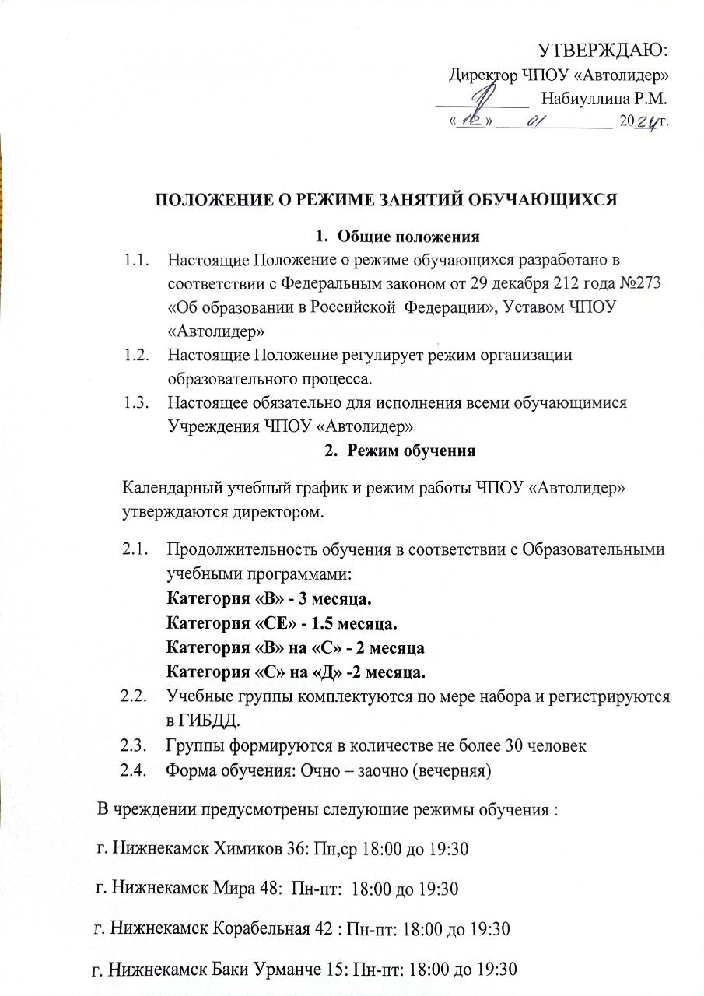
Продолжительность учебного часа теоретических занятий 45 минут.
  - Продолжительность учебного часа практического вождения 60 минут с учетом времени , затрачиваемого на подготовку и осмотр автомобиля , подведения итогов занятия и разбор ошибок.
  - Занятия в учреждении проводятся круглосуточно и ежедневно (кроме субботы и воскресенья). Обучение проводится по учебным курсам, продолжительность которых определяется сроком освоения образовательной программы.
  - Занятия в учреждении проводятся по расписанию. Расписание учебных занятий составляет в соответствии с Учебным планом.

